求
职
简
历

姓 名：_________杨元芬_____
联系方式：______18214051568________

个人求职简历
基本情况
姓名 | 杨元芬 |  | 性别 | 女 |  | 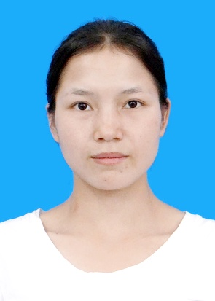
籍贯 | 云南镇沅 |  | 民族 | 彝族
学历 | 大专 |  | 专业 | 绿色食品生产与检验
出生日期 | 1998.06.10 |  | 政治面貌 | 团员
联系电话 | 18214051568 |  |  | 婚姻状况 |  | 未婚
学习经历
起止时间 |  | 毕业院校 |  |  | 主修课程
2017.9--2020.6 |  | 滇西科技师范学院 |  |  | 食品质量与安全，食品加工机械与设备，食品营养学，食品加工技术
社会实践
- 假期间去村委会帮忙填表。
- 大一时候曾跟随老师同学去过特殊学校；清明节时跟随青年志愿者协会的全体成员去扫墓。
- 大二时候参加了云南省第十一届残运会；跟随青年志愿者协会全体成员去了敬老院。

求职意向
食品药品监督管理局
目标期望
希望找到一份适合的工作，有稳定的收入。
自我评价
本人性格热情开朗，待人友好，为人诚实谦虚。工作勤奋，认真负责，能吃苦耐劳，尽职尽责，有耐心。具有亲和力，平易近人，善于与人沟通。

